


Comune di Milano

SI.De. - ANSC

Processo di gestione e firma dell’Attestato di conformità degli allegati (versione SOGEI 1.40)

Sommario

1 Introduzione 5
2 Attori 5
3 Servizi 5
3.1 modelEvento – flagInclusoAttConformita - flagAttestazione 5
3.2 Servizio R007 6
3.3 Servizio R010 7
4 Modifica del processo 7
5 Pagina dinamica della firma per conformità 8
5.1 Scelta degli allegati da certificare 8
5.2 Generazione dell’Attestato 8
5.3 Firma USC 9
6 Test Case 9
6.1 Sequenza ordinaria 9
6.2 Nessun allegato da certificare 9
6.3 Atto con allegati e dichiaranti 10
6.4 Atto con allegati e senza dichiaranti 10
6.5 Atto senza allegati e con o senza dichiaranti 10
6.6 Annotazione art.98 10
6.7 Registro di emergenza 10

                - Informazioni documento
Codice doc
Nome file | CdMI SIDe MI_ANSC - Processo di gestione e firma dell'attestato di conformità v1.0.docx
Versione | 1.0

 | Nome | Data
Autore/i | Sacco Corrado | 06/09/2025
Verificato
Approvato
Società

                - Revisioni
Data | Versione | Autore/i | Descrizione
17/11/2025 | 1.1 | C.Sacco | Sono state aggiornate le immagini

                - Eventuali Riferimenti
Documento | Descrizione | Versione

Introduzione
In questo documento vengono descritte le funzionalità relative alla generazione ed alla firma dell’Attestato di conformità degli allegati secondo il nuovo processo rilasciato da SOGEI nella versione 1.40 in cui l’USC ha la possibilità di scegliere quali allegati certificare.

Attori
Attori
Nome | Descrizione | Attore di sistema
Ufficiale di Stato Civile | Ufficiale di stato civile del Comune abilitato all’accesso dello Stato civile e ad ANSC | Si

Servizi
Nel rilascio della versione 1.40 sono state introdotte le seguenti modifiche:

- model_evento.yaml
  - Aggiunto campo flagInclusoAttConformita in ModelAllegatoRif
- R007_firma_usc.yaml
  - Aggiunto array allegati (per includerli nell'attestazione tramite flagInclusoAttConformita) al payload del servizio: /attestazione/firma/{version} (per la firma USC dell'Attestazione di conformità)
- R010_anteprima.yaml
  - Aggiunto array allegati al payload del servizio: /anteprima/attestazione/{version} (per l'anteprima dell'Attestazione di conformità)

modelEvento – flagInclusoAttConformita - flagAttestazione

Il modelAllegatoRif sono presenti i due campi flagInclusoAttConformita e flagAttestazione da gestire in base alle scelte dell’USC.

flagInclusoAttConformita:
Flag se true l'allegato viene incluso nell'attestazione di conformità.
ATTENZIONE: il campo è boolean nei servizi ma stringa nel payload di validazione!

flagAttestazione:
In questa discussion su git SOGEI: https://github.com/italia/ansc/discussions/787 dicono
@siscomanpr potete ignorare il campo flagAttestazione dello schema ModelAllegatoRif.
Probabilmente è un attributo tecnico gestito dalla webapp che a noi non serve.

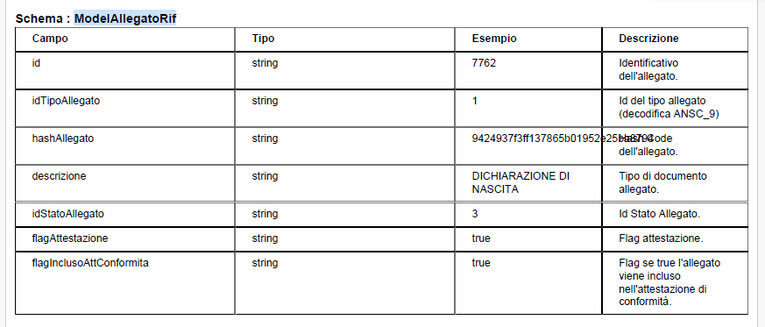

Servizio R007

Viene modificata la chiamata del servizio R010 (solo per GET /v1/evento/anteprima/attestazione/nnnn) che si arricchisce dell’array degli allegati con la seguente struttura:

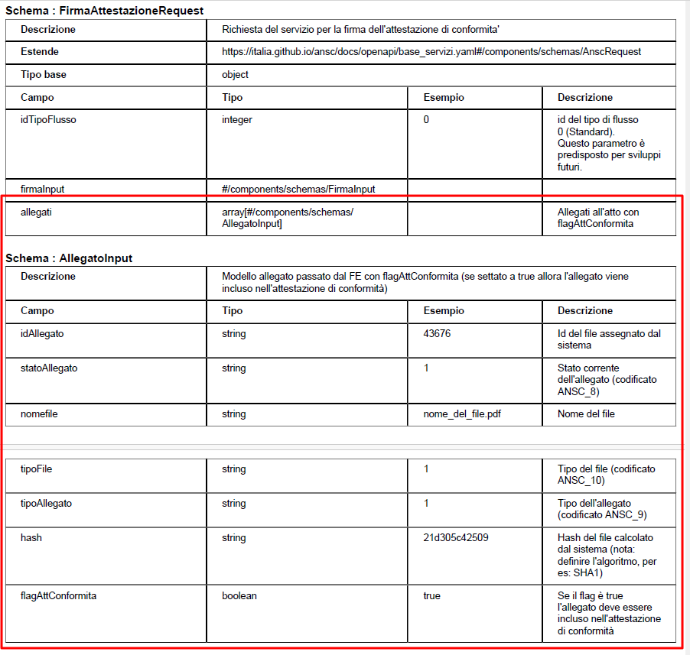

Servizio R010

Viene modificata la chiamata del servizio R007 (solo per GET api/v1/firme/firma-attestazione) che si arricchisce dell’array degli allegati con la seguente struttura:

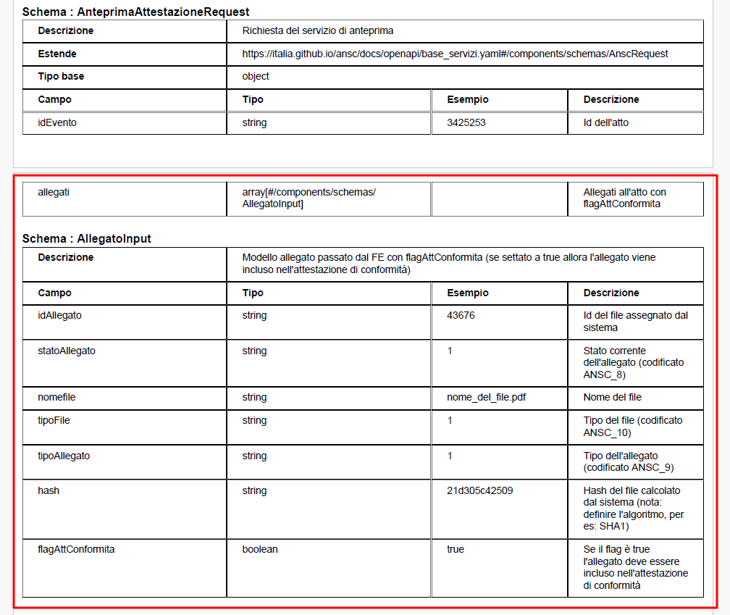

Modifica del processo

L’USC deve raggiungere la pagina della firma con le stesse modalità attuali ma non trova subito l’attestato ma la lista completa degli allegati incluso il Processo verbale delle firme dei dichiaranti.

L’USC ha la possibilità di scegliere quali allegati attestare.

Solo se sono selezionati degli allegati allora è abilitato il bottone di generazione dell’attestato.

Solo se è stato generato l’attestato è possibile firmare.

Se tutti gli allegati sono deselezionati è possibile passare alla pagina successiva per la firma USC finale.

Pagina dinamica della firma per conformità

Scelta degli allegati da certificare

La pagina presenta la lista degli allegati; la prima volta sono tutti già selezionati, le volte successive in cui si carica la pagina, gli allegati presentano la scelta effettuata in precedenza.

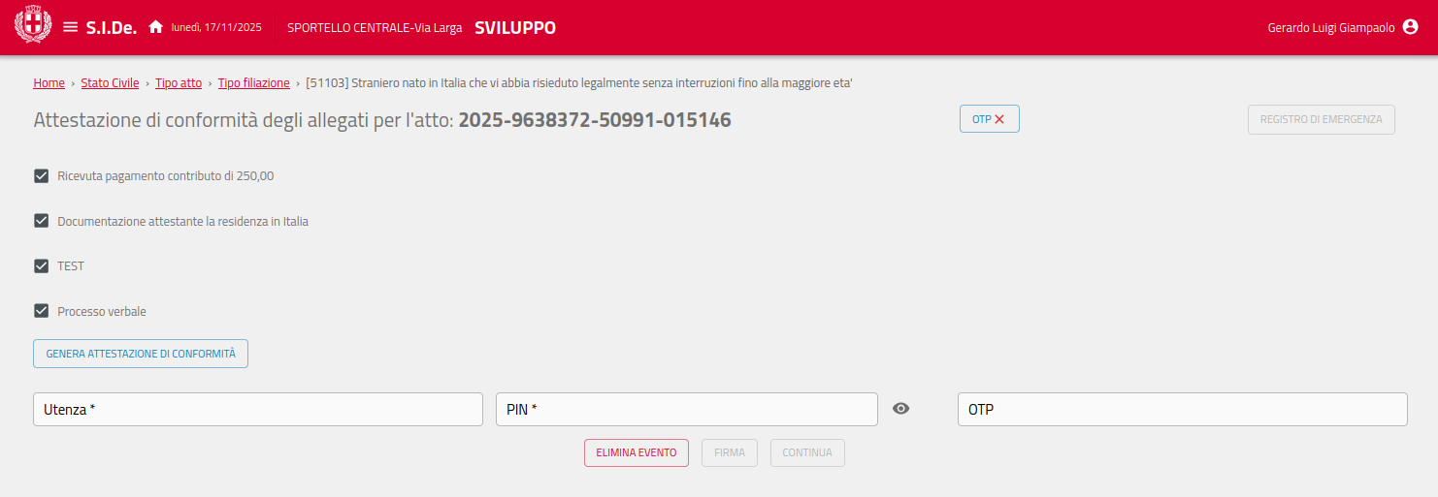

Il bottone GENERA ATTESTATO DI CONFORMITÀ è abilitato solo fintanto che un allegato è selezionato.

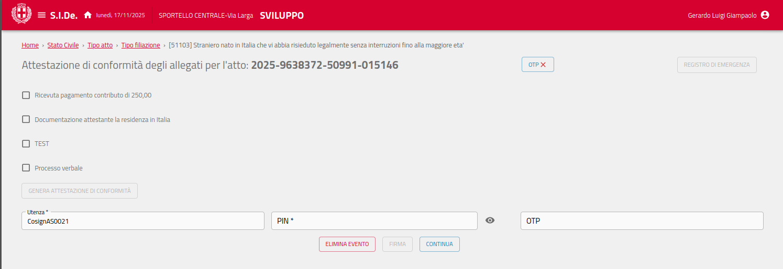

Se l’evento è stato firmato dai dichiaranti non è possibile tornare alla bozza; se invece non è stato firmato è ancora possibile tornare alla bozza e modificare i dati tramite il bottone TORNA ALLA COMPILAZIONE.

Generazione dell’Attestato

Il bottone GENERA ATTESTATO DI CONFORMITÀ permette la generazione dell’attestato tramite il servizio R010; viene mostrata l’anteprima e abilitata la firma dell’USC con la prealimentazione dell’utenza dell’operatore correntemente collegato.
L’USC ha ancora la possibilità di modificare la selezione degli allegati; se viene modificata la selezione degli allegati, l'anteprima scompare e necessita di essere rigenerata, coerentemente si disabilitano le caselle per la firma.

Il bottone GENERA ATTESTATO DI CONFORMITÀ comporta il salvataggio delle scelte di selezione degli allegati (allegato.fg_attestazione e allegato.fg_incluso_att_conformita) per permettere di riproporle qualora la pagina venisse ricaricata.

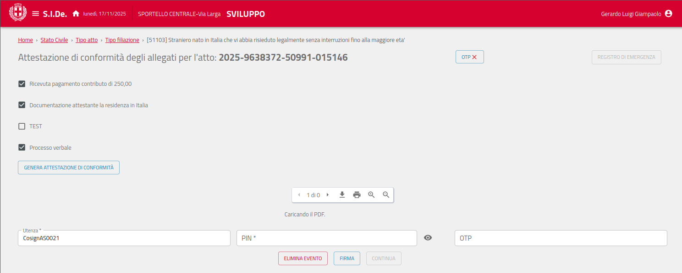

Firma USC

Solo quando è visibile l’anteprima dell’Attestato è possibile effettuare la firma. Il bottone FIRMA chiama il servizio R007 per la firma di attestazione di conformità.

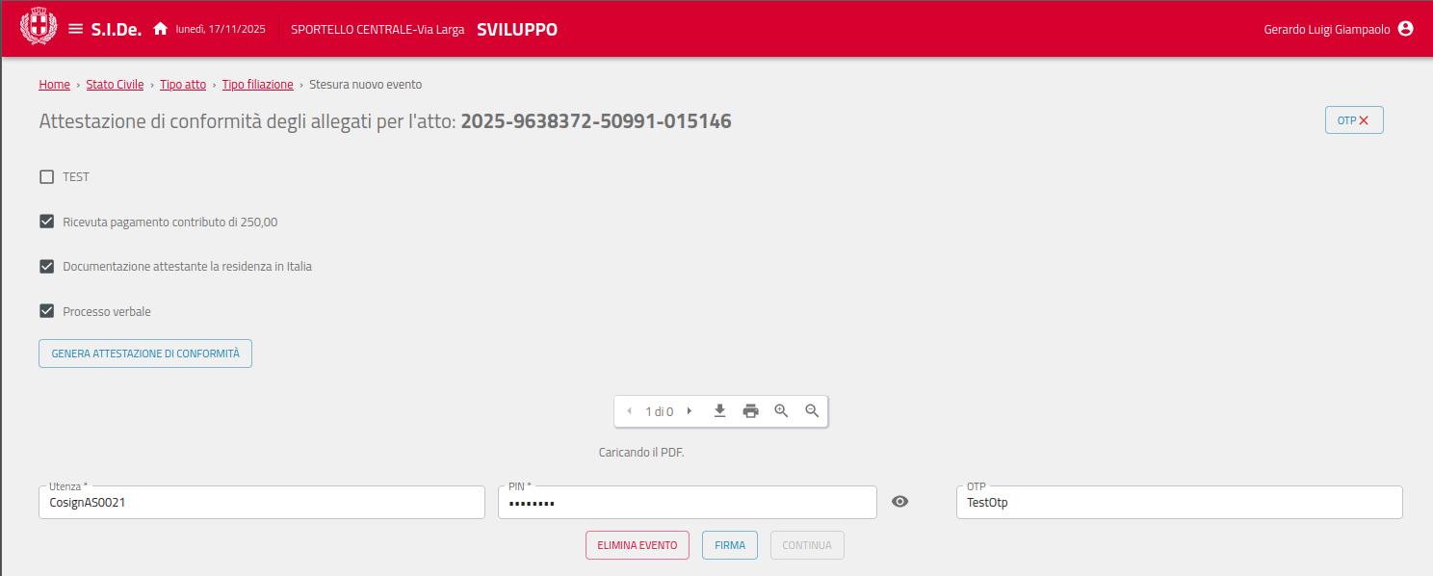

Se l’USC deseleziona tutti gli allegati, si disabilita il tasto GENERA e si abilita il tasto CONTINUA che permette di passare direttamente alla pagina della firma USC finale. Anche il tasto CONTINUA comporta il salvataggio delle scelte di selezione degli allegati (allegato.fg_attestazione e allegato.fg_incluso_att_conformita) per permettere di riproporle qualora la pagina venisse ricaricata.

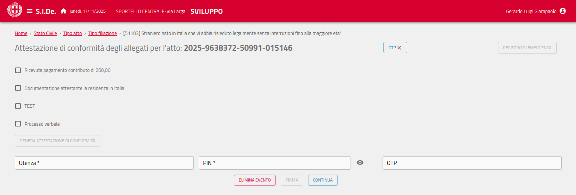

Test Case

Sequenza ordinaria
Al primo accesso alla pagina devo vedere la lista di tutti gli allegati già selezionati.
Generare l’attestato e firmare.

Nessun allegato da certificare
Deselezionare gli allegati e cliccare su CONTINUA.

Atto con allegati e dichiaranti
Dopo la firma dei dichiaranti deve essere presentata la pagina dell’attestato di conformità.

Atto con allegati e senza dichiaranti
Dopo la validazione deve essere presentata la pagina dell’attestato di conformità.

Atto senza allegati e con o senza dichiaranti
Dopo la validazione o la firma dei dichiaranti deve essere presentata la pagina della firma USC finale.

Annotazione art.98
Creare un’annotazione art.98 con allegato e verificare il processo di firma dell’attestato di conformità.

Registro di emergenza
Verificare il corretto comportamento nel recupero di un atto redatto in emergenza.

